Продолжение лексической темы «Весной в деревне»
- Продолжайте обращать внимание малыша на изменение в природе поздней весной: везде растет зеленая травка, на полях и клумбах растут первые цветы, на улице тепло, мы одеваем легкую одежду, появились насекомые и т.д.
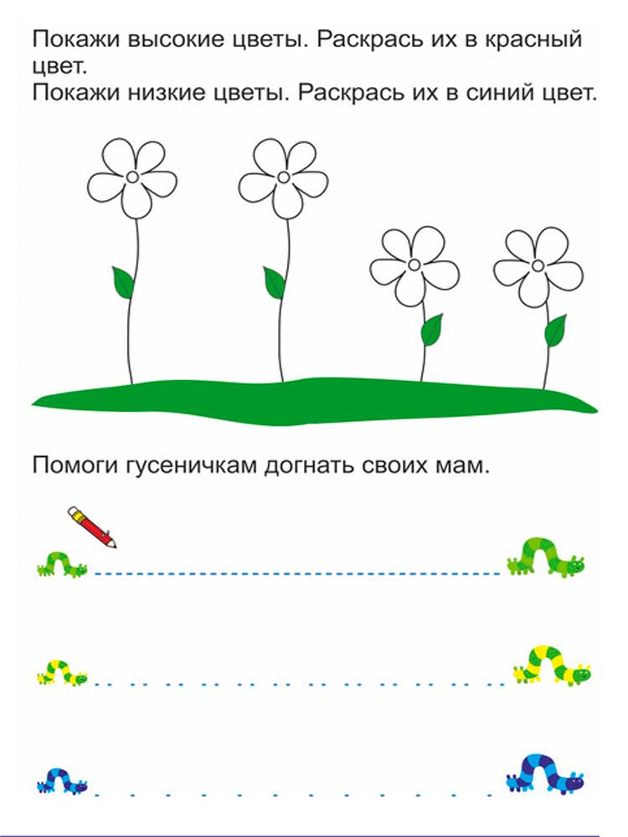
- Повторяем физкультминутку «Огородники».

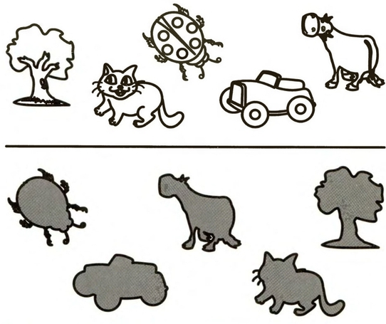
- Игра «Чья тень?». Соедини линией предмет и его тень.

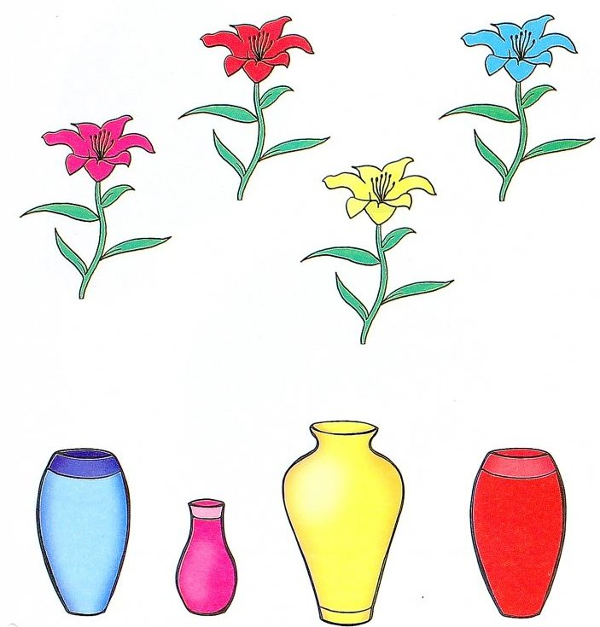

- «Расставь» цветы в вазы. (Проведи линии от цветка к вазе). Цветок должен быть того же цвета, что и ваза.

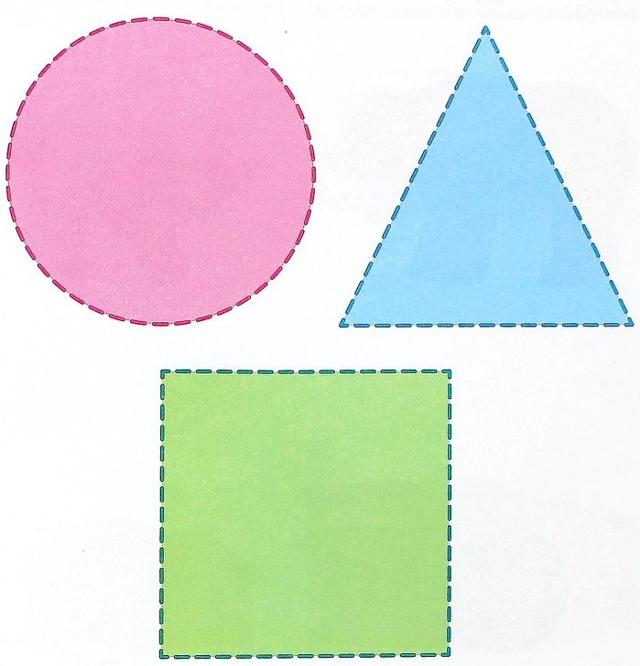

- Обведи фигуру по контуру. Назови каждую фигуру.

